基于科学思维导向的高中物理情景化教学
——“电动势”教学设计
魏敏
（上海市第五十四中学 上海 200030）
摘要：在传统的教学中教师往往直接给出电动势的概念，明确其物理意义，导致电动势在学生认知中就是一个“工具物理量”，并未真正理解它的含义。基于一节区公开课后的总结，本设计是通过情景创设激发学生的思维活力，以“可乐电池探究实验”为主要任务情景，设置递进式问题，引领学生思考与讨论，着力提升学生科学思维的基本能力。
关键词：科学思维 情景化教学 电动势
一、研究背景
《普通高中物理课程标准（2017年版）》（2020年修订）重点凝练了物理学科核心素养，其中“科学思维”是物理学科的核心素养之一。课程标准在教学实施建议中也提出，对学生科学思维的培养是重要的教学目标之一。许多研究指出，科学思维的培养是科学教育的核心，也是科学教育改革的难点问题^{[1]}。观察、实验与科学思维相结合，是物理学科的基本特征^{[2]}，在物理教学中，借助实验创设富有挑战性的任务情境，精准设置核心问题可以调动、启发学生思维^{[3]}，对培养学生的科学思维具有关键作用。
电动势是“闭合电路欧姆定律”的第一课时的核心概念，电动势的概念内涵丰富，也很抽象，是教学中一个难点。在传统的教学中教师往往直接给出电动势的概念，明确其物理意义，导致电动势在学生认知中就是一个“工具物理量”，并未真正理解它的含义。本设计的创新是通过情景创设激发学生的科学思维，以“可乐电池探究实验”（装置如图1所示）为主要任务情景，在探究过程中以问题链的形式，引领学生思考与讨论，分析电动势的物理意义。
在教学过程中，设置递进式问题循序善诱，通过师生、生生间的思维碰撞进行逻辑推理，引导学生利用所学知识有理有据地表达自己的观点，实现能从微观和能量两个角度，解析电源的工作原理，理解电动势的概念和物理意义，培养学生科学推理、科学论证的学科能力。
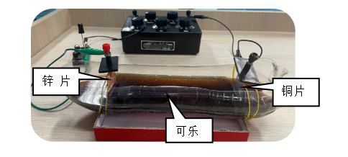
图1可乐电池装置

锌片片

二、以培养科学思维为导向的教学过程
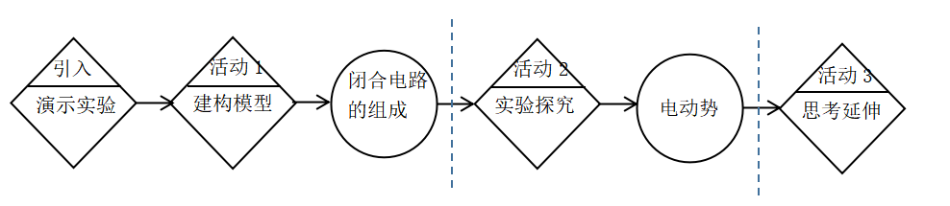
教学流程如图2所示

图2
图2 教学流程图示

活动1.实验演示，建构模型
情景设计：电路如图3所示，电源保持不变，当闭合开关S₀、S₁后，随着开关S₂、S₃的闭合，试分析小灯的亮度是否会发生变化？
思考与讨论设置问题如下：
（1）随着电阻的并入，小灯的亮度发生怎样的变化？为什么
学生：因为小灯的电阻不变，亮度变暗即为功率减小，根据p=U²/R，可得小灯两端的电压，即电路中电源两端的电压减少了。
（2）小灯两端的电压为什么减少了？
学生：电源内部存在电阻。
（3）如何证明电源内部存在电阻？
学生：实验法，多用电表欧姆档测量原电池的电解液；生活体验，电池长时间工作会发热，由焦耳定律Q=I²Rt，可知因为有内阻消耗电能产生的热；理论分析，由电阻的成因可知电解液中有正负离子运动过程与原子实碰撞会产生阻碍作用即为电阻。
设计说明：在初中的学习中，学生认为电源两端电压不变，通过该演示实验引起学生的认知冲突，电源并不是恒压源。通过问题链推理解释实验现象的过程中，尝试引导学生从理论和实验两种方法来证明电源内部存在电阻，将看不见的内阻显现化，巩固学生对电源模型的建构。知道电源内部具有内阻后，形成对闭合电路新的认识，全电路由内电路和外电路两部分组成；电压分为内电压和外电压，电阻分为内电阻和外电阻。如图4所示。
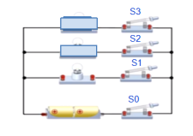
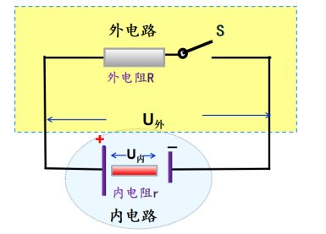
图3演示实验电路图

图4闭合电路

活动2.实验探究，形成概念
情景设计：以“可乐电池装置”作为电源，与导线、开关、电阻箱构成回路，实验原理图如图5，将多用电表调至电压档，利用鳄鱼夹将多用电表黑表笔固定在（锌片）负极，红表笔在电池内部逐渐靠近（铜片）正极，由学生观察多用电表示数的变化情况。
思考与讨论设置问题如下：
（1）观察到什么实验现象？
学生：多用电表的示数在负极处为零，在负极附近突然升高，靠近正极的过程中示数减小，正极附近达到最小值，接触到正极时突然增大。
- 需要记录哪些位置处的电势能够描述电源内部电势的变化情况。
学生：负极、负极附近、正极附近、正极。
- 内、外电压是哪两点之间的电势差？
学生：正极与负极之间的电势差为外电压，正极附近与负极附近之间的电势差为内电压。
（4）若用电压表测外电压，红黑表笔怎么接；测内电压，红黑笔怎么接？内外电压有什么不同？
学生：电压表测外电压红表笔接正极，测内电压红表笔接电源负极附近；说明外电压正极电势高，内电压附近附近电势高。
（5）改变外电阻后，内外电压是否发生变化？
学生：外电阻增大时，外电压增大，内电压减小；外电阻减小时，外电压减小，内电压增大。
（6）内、外电压变化时有什么规律？
学生：根据实验数据发现实验规律，在误差范围内，在外电阻变化过程中，内、外电压之和总是一个恒量。
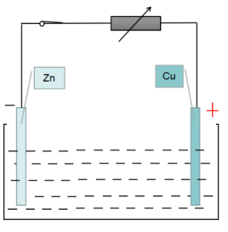
图5“可乐电池装置”原理图

根据化学反应原理，实验装置中多用电表的金属表笔要用铅箔纸包住，以保证测量的电势值更稳定。教师在实验操作过程，有四个特殊位置的电势一定要测量分别为锌片上、锌片附近、铜片附近及铜片上；此外可通过调节电阻箱旋钮改变接入外电阻的大小，再次观察实验现象，并记录数据四个特殊位置处的电势值；实验完成2-3组即可，其中一组的实验测量结果如图6所示。
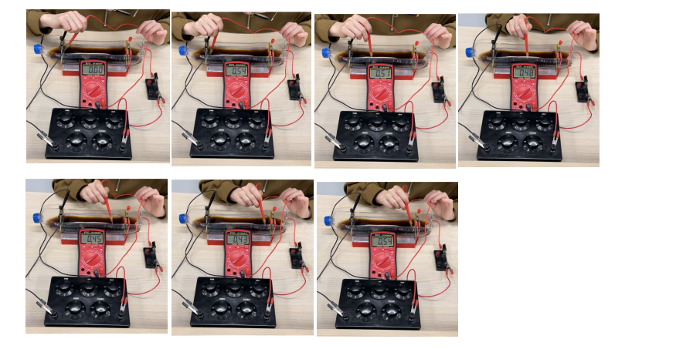
图6 “可乐电池实验”演示过程

设计说明：本实验由于操作需要技巧由教师演示，学生以观察、分析实验现象为主，在问题引导下完成探究电动势的过程中，学生对内、外电路电势的分布特点有了更清晰的认识，验证了内、外电路电流的流向，外电路由正极到负极，内部是有负极到正极。在正、负极反应层位置电势的变化特点，体会电动势的物理意义。
①电势在（锌片）负极附近和（铜片）正极附近会升高；在内电路中经内阻的部分电势会降低，外电路中从正极到负极的电势也在降低。
②内、外电路中电势降落之和与正、负极附近电势升高之和相同
即 E=U_{内降}+U_{外降}=U_{负增}+U_{正增}
在“可乐电池”中E反映的是一种化学作用，并补充若是发电机反映电磁作用。
最后，借助“乐高搭建的模型”从能量转化与守恒的角度进一步探寻电动势的物理意义, 在可乐电池中存在大量的正负离子，教师先以正离子为例，借助乐高搭建的模型，类比于引力场分析正离子运动中的能量转化关系，引出非静电力做功。
由E=U_{内}+U_{外} 定量推导出qE=qU_{内}+qU_{外}
可乐电池中的化学能转化为电能,理解-W_{非}=qE=qU_{内}+qU_{外}=W_{电，}
则E=U_{内}+U_{外}=W_{电}/q=-W_{非}/q
明确电动势的物理意义为电源通过非静电力做功将其他形式的能转化为电势能的本领，数值上等于非静电力把1C的正电荷在电源内从负极板搬运到正极所做的功。
设计说明：借助乐高搭建的模型，采用类比思想，类比于引力场，将微观离子在电路中的运动过程呈现在学生面前，更有助于学生从能量转化的角度理解电动势的物理意义，突破本节难点。
活动3.思考延伸，前后呼应
根据本节所学，思考闭合电路中电流与电源电动势之间存在什么关系？
设计说明：利用所学推导得出闭合回路欧姆定律，巩固旧知，启发新知，为第二课时做好铺垫。时间若充裕，让学生尝试利用欧姆定律解释课前演示的实验现象。

三、结束语
以科学思维为导向，立足于物理情景化教学，促进学生科学思维的发展。在情景化的教学中，让学生体会构建物理模型的思维方法，学会通过科学推理和科学论证得到结论，并对不同的观点能提出质疑和创造性的见解，由此培养学生的科学思维。同时，情境，是教学的重要载体，^{[4]}借助恰当的情境，让学生围绕该情景进行探索，既能调动、启发学生积极思考、发现问题，又能作为课堂教学实施的有力保障，促进教学的有效性。

参考文献
[1]陈运保，刘青.指向科学思维的高中物理教学设计 ———以“曲线运动”为例[J].物理教师,2021.41(8):25-29
[2]颜少芬，付丽萍.基于科学思维能力培养的高中物理教学设计 ———以“安培力的方向”教学片断为例[J].物理教师,2019.40(5):6-9
[3]吴梦雷.基于培养学生科学思维能力的高中物理教学设计 ———以“向心力”为例[J].物理教师,2021.42(10):8-12
[4]蔡钳.创设真实情境 培养科学思维[J].物理教师,2021.42(12):10-13

